关于在政府集中采购“政采云平台”购买货物时
需提醒的若干问题

各学院（部门）：
自2021年3月以来，根据新疆维吾尔自治区财政厅要求，我校已全面实行“电子一张网”采购工作。为能更高效的完成各类采购任务，现就近期发现的若干问题提醒如下，烦请各单位予以配合：
一、OA采购流程中需添加购买物品详细参数
各单位在发起校内采购审批流程时，请务必将所购设备的品牌详细参数等添加到附件中，并将“新疆政府采购网电子卖场”中可申请采购目录号写入附件参数（如下图所示），以便准确向教育厅、财政厅申请购买该设备的采购计划。详细参数表格见附件一。
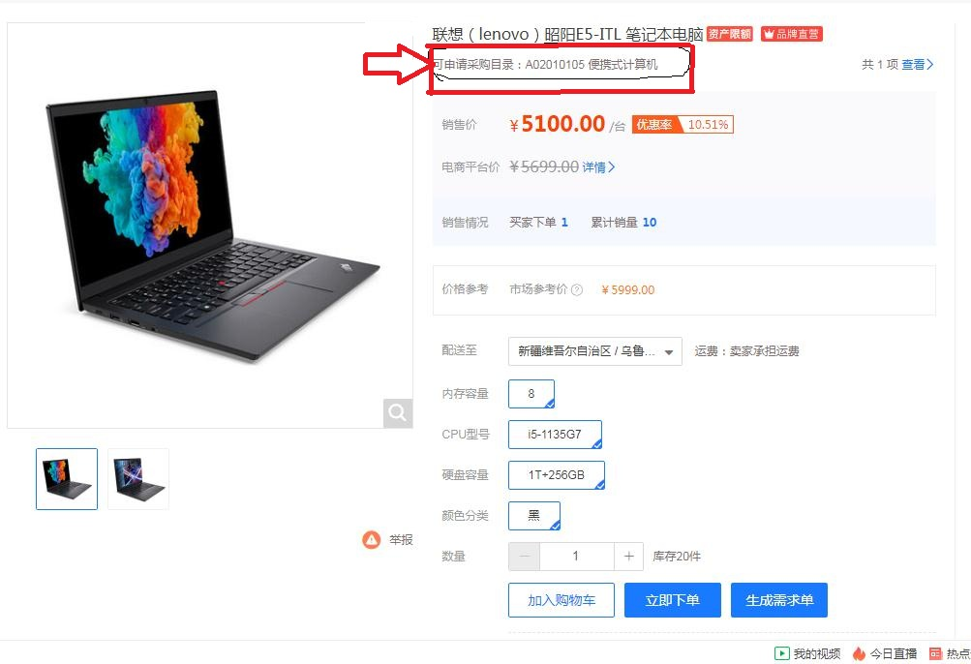
二、2021年度新立项科研课题采购设备类项目
此类采购项目需提供该课题审批的全套资料及科研处、课题项目负责人所在单位领导共同签署的申请，便于向教育厅、财政厅等相关部门申请科研项目的临时预算。
三、采购项目预算价在50万元（包含）以上的项目
自2021年5月起，自治区财政厅严格执行“采购意向在新疆政府采购网上公示满1个月后方能进入招标审批阶段”的规定。为高效完成采购工作，故再次提醒各单位，凡是采购预算价超过50万元（包含）的各类项目，请提前做好采购计划，并于拟招标日期前至少1个月将采购意向报送至资产管理处。采购意向模板见附件二。
四、拟申请单一来源采购项目
根据自治区采购有关规定，采购方式为单一来源的项目，不论金额大小均需在新疆政府采购网发布单一来源采购公示。请项目单位及项目负责人慎重考虑申请采用单一来源的采购方式，若公示期内有异议，则该项目将无法采用此招标方式。单一来源采购公示需提供三位或五位职称在副教授以上的专业人员的论证意见书，且最多只能推荐一位我校的专业论证人员。单一来源采购公示模板及单一来源采购方式专业人员论证意见详见附件三、附件四。
五、及时履行合同签订程序
政府集采目录范围内的采购项目，通过“新疆政府采购网政采云平台”采购后生成的订单，由申请采购项目单位验收合格并签字确认后，请项目单位或项目负责人在5个工作日内及时发起校内合同审批流程，并尽快办理结算手续，以免超过“政采云平台”中规定的支付期限，给后续工作造成不必要的麻烦。
六、每月集中采购日期
针对同一目录号采购类目，经批量采购可达到“质优价廉”的效果。现拟定于每月20日汇总当月采购需求；20日至30日办理集中采购预算、计划申报及采买订购工作； 20日后发起的各类采购项目将在次月执行。请各单位根据采购项目的紧急程度，提前做好采购申请审批工作。每年年底采购工作停止时间将根据我校计划财务处扎账通知日期而定。
如有疑问请联系资产管理处招标采购办公室
办公地点：温泉校区综合楼303室
联 系 人：佟文燕 董振方 张鹏
联系电话：4112288

附件一：详细参数表格
附件二：采购意向模板
附件三：单一来源采购模板
附件四：单一来源采购方式专业人员论证意见

资产管理处
2021年5月31日

